**西安电子科技大学**

**数字电子技术基础 课程设计报告**

**实验名称 模数-数模转换控制器**

机电工程学院 学院 1504032 班

成 绩

姓名 吕昕远 学号 15040310079

同作者

实验日期 2017 年 10 月 9 日

|  |
| --- |
| 指导教师评语：  指导教师：  年 月 日 |
| **实验报告内容基本要求及参考格式**  一、实验目的  二、实验所用仪器（或实验环境）  三、实验基本原理及步骤（或方案设计及理论计算）  四、实验数据记录（或仿真及软件设计）  五、实验结果分析及回答问题（或测试环境及测试结果） |

一、实验目的

1. 掌握模数、数模转换相关概念

2. 实现FPGA对ADC和DAC的控制

二、实验所用仪器（或实验环境）

Quartus II 9.1

三、实验基本原理及步骤（或方案设计及理论计算）

控制器部分采用有限状态机形式进行设计，并模拟ADC0832工作时序，**实现了“ADC0832”测试模块**。

控制器状态转移如下图：

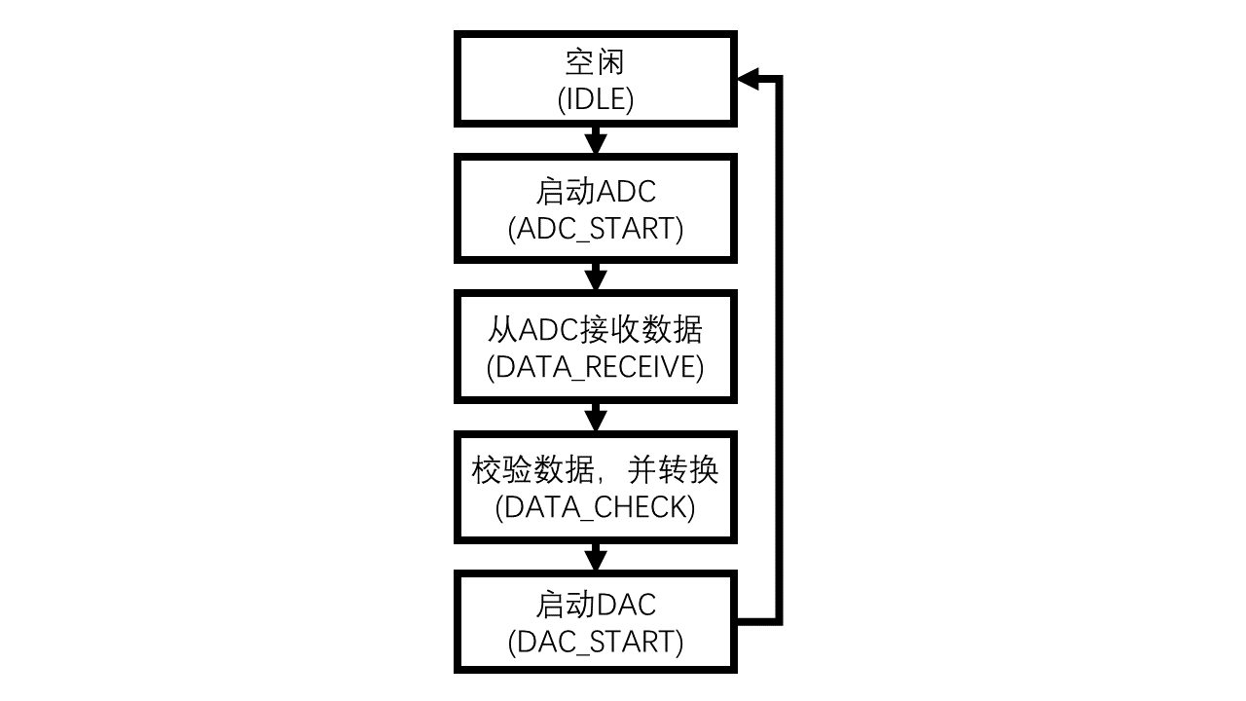

为了更好的测试控制器的工作状态，参照ADC0832的工作时序[1]和使用方法[2]实现了“ADC0832”测试模块。

“ADC0832”测试模块工作状态转换如下图

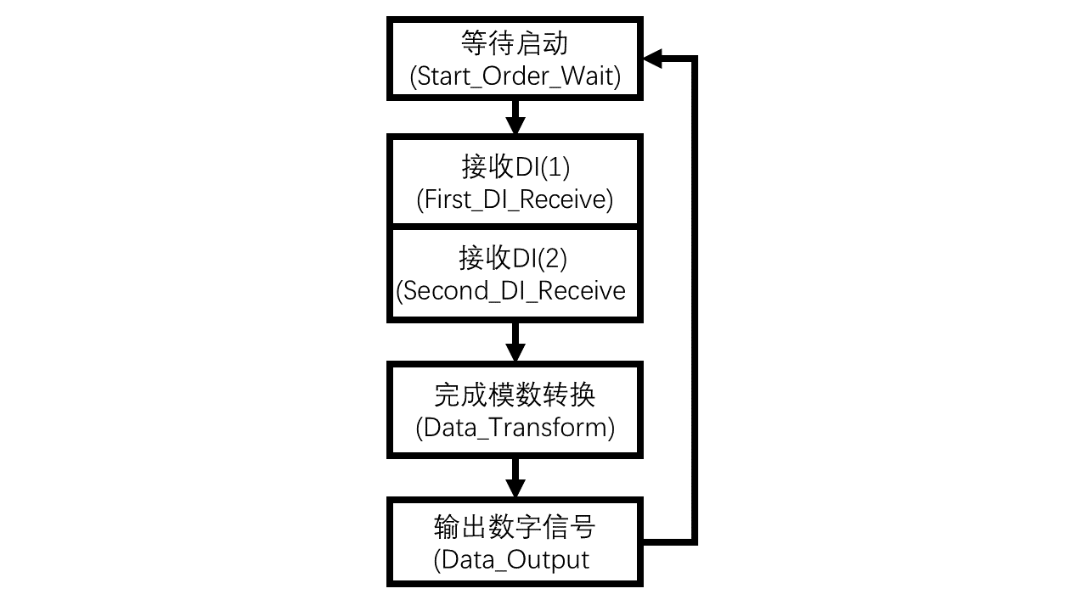

四、实验数据记录（或仿真及软件设计）

**控制器（AD_DA.vhd[3]）**

library ieee;

use ieee.STD_LOGIC_ARITH.all;

use ieee.std_logic_1164.all;

use ieee.std_logic_unsigned.all;

entity AD_DA is

port(

--控制ADC0832的相关端口

-- port of ADC0832

clk_1 : in std_logic; --clock

CH0_1 : in integer; --analog data entrance

CH1_1 : in integer; --analog data entrance

CS_output : out std_logic;

DI_output : out std_logic;

state_signal_1 : buffer std_logic_vector(3 downto 0); --状态编号

DO_1 : buffer std_logic; --Data Out

DataA_output: out std_logic_vector(7 downto 0);

DataB_output: out std_logic_vector(7 downto 0);

stu_no:buffer integer; --学号

--控制DAC0832的相关端口

--port of DAC0832

D : out std_logic_vector(7 downto 0);

WR1 : out std_logic;

XFER : out std_logic;

WR2 : out std_logic

);

signal DI_1 : std_logic:='0';

signal CS_1 : std_logic:='1'; --使能端

end AD_DA;

architecture behavior of AD_DA is

--ADC0832测试模块

COMPONENT ADC0832

port(

clk : in std_logic; --clock

CH0,CH1 : in integer; --analog data entrance

CS : in std_logic; --CHIP Select

DI : In std_logic; --Data In

state_signal : buffer std_logic_vector(3 downto 0); --state Out

DO : buffer std_logic --Data Out

);

END COMPONENT ADC0832;

--状态定义

type state is (IDLE,ADC_START,DATA_RECEIVE,DATA_CHECK,DAC_START);

signal current_state:state; --现态

signal next_state:state; --次态

signal DataA : std_logic_vector(7 downto 0); --正向接收数据

signal DataB : std_logic_vector(7 downto 0); --反向接收数据

signal receive_order:std_logic; --接收数据进程启动的控制信号

signal start_order:std_logic; --ADC启动的控制信号

signal temp:integer;

signal Parallel_Data:std_logic_vector(7 downto 0); --并行数据

shared VARIABLE COUNT1:INTEGER:=0;

shared VARIABLE COUNT2:INTEGER:=0;

shared VARIABLE COUNT3:INTEGER:=0;

begin

--实例化“ADC0832”

u1:ADC0832 PORT MAP(clk=>clk_1, CH0=>CH0_1, CH1=>CH1_1, CS=>CS_1,DI=>DI_1,state_signal=>state_signal_1,DO=>DO_1);

--时序电路

counter : process(clk_1)

begin

if(clk_1'event and clk_1 = '0') then

current_state <= next_state;

end if;

end process;

--组合电路

controller : process(current_state)

begin

case current_state is

when IDLE =>

--初始化各个信号

--init the signal

CS_1 <= '0';

WR1 <= '1';

receive_order <= '0';

start_order <= '0';

--DI_1 <= '0';

--设置次态

next_state <= ADC_START;

when ADC_START =>

--启动ADC0832

--send start order to ADC0832

if(COUNT2 < 4) then

start_order <= '1';

next_state <= ADC_START;

else

start_order <= '0';

next_state <= DATA_RECEIVE;

end if;

when DATA_RECEIVE =>

--从ADC0832接收转换完成的串行数据

--receive data from ADC0832

if(COUNT1 < 15) then

--启动数据接收进程

receive_order <= '1';

next_state <= DATA_RECEIVE;

else

receive_order <= '0';

next_state <= DATA_CHECK;

end if;

when DATA_CHECK =>

--校验数据

--check if the data is correct

if(DataA = DataB) then

--计算出学号

temp <= CONV_INTEGER(DataA);

stu_no <= (255 - temp)/2;

next_state <= DAC_START;

else

stu_no <= -1;

next_state <= DAC_START;

end if;

Parallel_Data <= CONV_STD_LOGIC_VECTOR((255 - temp)/2,8);

when DAC_START =>

--启动DAC0832

--send start order to DAC0832

D <= Parallel_Data;

WR1 <= '0';

WR2 <= '0';

XFER <= '0';

next_state <= DAC_START;

when others =>

next_state <= IDLE;

end case;

DataA_output <= DataA;

DataB_output <= DataB;

CS_output <= CS_1;

DI_output <= DI_1;

end process;

--ADC0832控制进程

adc_work : process(start_order,clk_1)

begin

if(start_order = '1') then

if(clk_1'event and clk_1 = '0') then

if(COUNT2 = 0) then

--START_BIT

DI_1 <= '1';

end if;

if(COUNT2 = 1) then

--First DI

DI_1 <= '0';

end if;

if(COUNT2 = 2) then

--Second DI

DI_1 <= '1';

end if;

if(COUNT2 = 3) then

--Transform

DI_1 <= '0';

end if;

COUNT2:=COUNT2+1;

end if;

end if;

end process;

--接收ADC0832 数据进程

receive : process(receive_order,clk_1)

begin

if(receive_order = '1') then

if(clk_1'event and clk_1='0') then

--先从高位到低位，再从高位到低位

if(COUNT1<7) then

DataA <= DataA(6 downto 0) & DO_1;

end if;

if(COUNT1=7) then

DataA <= DataA(6 downto 0) & DO_1;

DataB <= DO_1 & DataB(7 downto 1);

end if;

if(COUNT1<15 and COUNT1 >7) then

DataB <= DO_1 & DataB(7 downto 1);

end if;

COUNT1:=COUNT1+1;

end if;

end if;

end process;

end behavior;

**ADC0832测试模块（ADC0832.vhd[4]）**

library ieee;

use ieee.STD_LOGIC_ARITH.all;

use ieee.std_logic_1164.all;

use ieee.std_logic_unsigned.all;

entity ADC0832 is

port(

clk : in std_logic;

CH0,CH1 : in integer; --“模拟”信号输入

CS : in std_logic; --CHIP Select

DI : In std_logic; --Data In

state_signal : buffer std_logic_vector(3 downto 0); --state Out

DO : buffer std_logic --Data Out

);

signal output_index:std_logic_vector(3 downto 0):="0000";

signal data_input_model : std_logic_vector(1 downto 0);

signal data : std_logic_vector(7 downto 0);

signal receive_data : boolean:=false;

end ADC0832;

architecture behavior of ADC0832 is

--状态定义

type state is (Start_Order_Wait,First_DI_Receive,Second_DI_Receive,Data_Transform,Data_Output);

signal current_state:state; --现态

signal next_state:state:=Start_Order_Wait; --次态

signal DI1,DI0:std_logic:='0';

signal output_order:std_logic;

begin

--时序电路

synch:process(clk)

begin

--change state with clock

if(clk'event and clk = '0') then

current_state <= next_state;

end if;

end process;

--组合电路

state_trans:process(CS,DI,current_state)

begin

state_signal <= "1111";

--work only if CS is low

if(CS = '0') then

case current_state is

when Start_Order_Wait =>

--等待启动命令

-- wait the START BIT

if(DI = '1')then

state_signal <= "0001";

next_state <= First_DI_Receive;

else

state_signal <= "0010";

next_state <= Start_Order_Wait;

end if;

output_order <= '1';

when First_DI_Receive =>

--数据通道选择

state_signal <= "0011";

DI1 <= DI;

next_state <= Second_DI_Receive;

when Second_DI_Receive =>

--数据通道选择

state_signal <= "1000";

DI0 <= DI;

data_input_model(1) <= DI1;

data_input_model(0) <= DI0;

next_state <= Data_Transform;

when Data_Transform =>

--完成模数转换

state_signal <= "0101";

case data_input_model is

when "00" =>

data<=CONV_STD_LOGIC_VECTOR(CH0-CH1,8);

when "01" =>

data<=CONV_STD_LOGIC_VECTOR(CH1-CH0,8);

when "10" =>

data<=CONV_STD_LOGIC_VECTOR(CH0,8);

when "11" =>

data<=CONV_STD_LOGIC_VECTOR(CH1,8);

end case;

next_state <= Data_Output;

output_order <= '0';

when Data_Output =>

--串行输出

state_signal <= "0110";

output_order <= '0';

next_state <= Data_Output;

when others =>

state_signal <= "1001";

next_state <= Start_Order_Wait;

end case;

else

next_state <= Start_Order_Wait;

end if;

end process;

--数据输出进程

output:process(clk,output_order)

begin

if(clk'event and clk = '0') then

if(output_order = '0')then

--先高位在前，再低位在前

case output_index is

when "0000" =>

DO <= data(7);

output_index <= output_index + "0001";

when "0001" =>

DO <= data(6);

output_index <= output_index + "0001";

when "0010" =>

DO <= data(5);

output_index <= output_index + "0001";

when "0011" =>

DO <= data(4);

output_index <= output_index + "0001";

when "0100" =>

DO <= data(3);

output_index <= output_index + "0001";

when "0101" =>

DO <= data(2);

output_index <= output_index + "0001";

when "0110" =>

DO <= data(1);

output_index <= output_index + "0001";

when "0111" =>

DO <= data(0);

output_index <= output_index + "0001";

when "1000" =>

DO <= data(1);

output_index <= output_index + "0001";

when "1001" =>

DO <= data(2);

output_index <= output_index + "0001";

when "1010" =>

DO <= data(3);

output_index <= output_index + "0001";

when "1011" =>

DO <= data(4);

output_index <= output_index + "0001";

when "1100" =>

DO <= data(5);

output_index <= output_index + "0001";

when "1101" =>

DO <= data(6);

output_index <= output_index + "0001";

when "1110" =>

DO <= data(7);

output_index <= output_index + "0001";

when "1111" =>

DO <= '0';

output_index<=output_index;

end case;

end if;

end if;

end process;

end behavior;

**波形仿真**

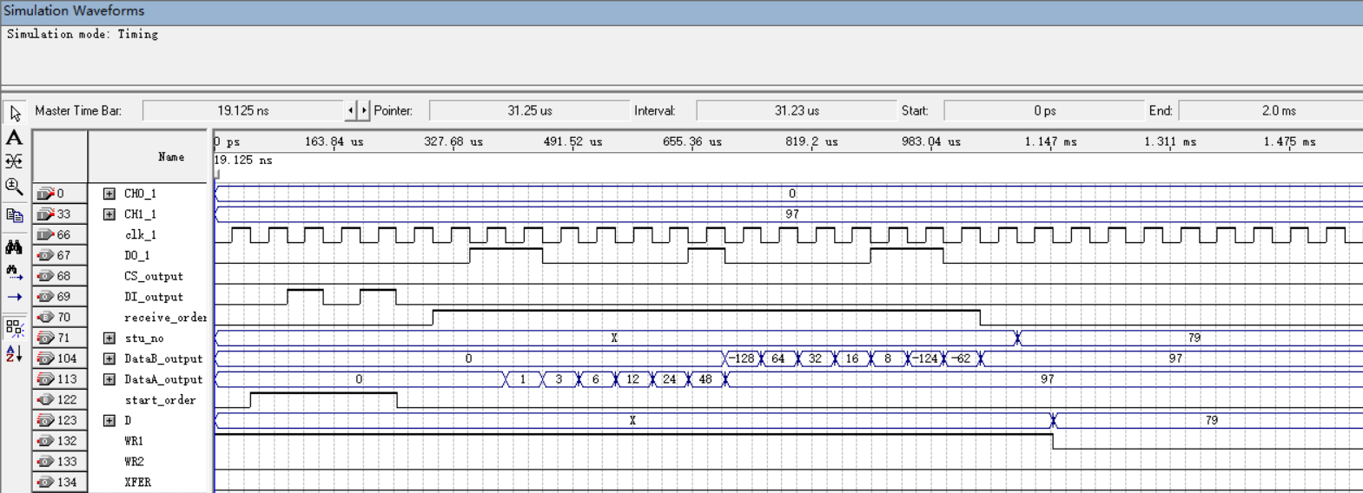

为满足输出学号的要求，在ADC0832测试模块的“模拟”输入端输入97。启动后，控制器先进入ADC_START 状态，start_order置为高电平，adc_work进程启动DI_output依次输出“101”，启动ADC0832并完成通道选择选择，然后进入DATA_RECEIVE状态，receive_order置为高电平，receive进程启动，经过15个周期完成数据的接收和转换计算处理，然后进入DAC_START状态，将并行的数据79传送至D，WR1置为低电平，使DAC0832在单缓冲工作模式下开始转换。

**Flow Summary**

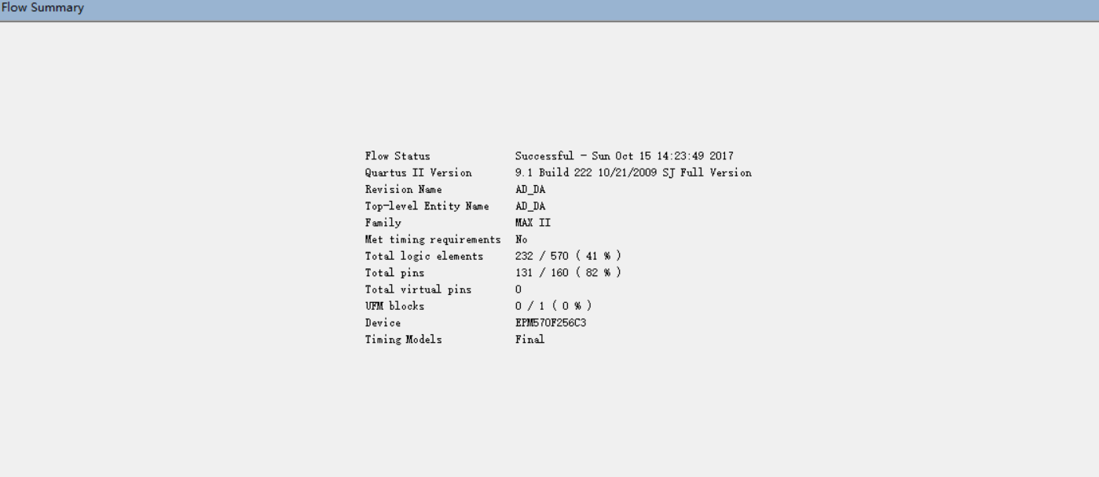

五、实验结果分析及回答问题（或测试环境及测试结果）

**适用的速度及精度场合**

从速度方面看，ADC0832工作频率为250KHZ，而DAC0832的转换时间约为1us，即DAC0832的转换速度远快与DAC0832，因此可使用250KHZ的时钟源作为两者共同的时钟源。

从精度方面看，作为单通道模拟信号输入时ADC0832的输入电压是0~5V且8位分辨率时的电压精度为19.53mV。如果作为由IN+与IN-输入的输入时，可是将电压值设定在某一个较大范围之内，从而提高转换的宽度。但值得注意的是，在进行IN+与IN-的输入时，如果IN-的电压大于IN+的电压则转换后的数据结果始终为00H。[5]

**总结**

通过这次课程设计，又一次复习了之前在数电课程中学习到的VHDL语言程序设计，也让我对数字电路有了更深刻的理解和感悟。

由于开始时对这次课程设计题目理解不到位，本以为是要用VHDL程序模拟ADC和DAC的工作过程，而后经过与同学们的讨论才明白是要为FPGA编程从而控制ADC0832和DAC0832工作。至此我才明白了FPGA在电路设计中的作用，以及数字电路和模拟电路是如何协同工作的。

在设计程序的过程中，由于ADC0832和DAC0832工作时序的特殊性，要以有限状态机的形式设计程序，在自己分析设计状态转换的过程中，将状态转换的程序设计和时序电路的状态转换联系了起来。而编程的过程中，由于对硬件语言的理解不到位，用高级语言的思维去理解时导致了一些问题，在解决问题的过程中加深了对程序设计底层实现的理解。

在完善注释和文档的过程中，也锻炼了协同工作的能力，当项目规模达到需要团队协作完成时，文档和注释就显得尤为重要。尤其对于后续开发，若是没有完善的文档，就要增加额外的学习成本，降低开发效率。

总的来说，这次课程设计对我的实践能力有很大的提升，仅仅掌握理论知识是远远不够的，能将理论知识实践才真正的能力。

**写给曾经的自己**

当你看到这段话时，也许你即将开始数电的学习，并不想告诉你什么学习这门课的奇技淫巧，只想说说自己对这门课的感悟。

从与非门，到数据选择器，再到移位寄存器，当信息抽象为二进制的高低电平，在纷繁复杂的电路里有条不紊的流动，当亿万自由的电子被囚禁在指甲盖大的芯片，携带着各自的使命不停奔腾，我只得叹服先人的伟大。

自然创造了人类，人类为自然安排秩序。从简单的门电路到单片机周围的最小系统，再到PC中各种超大规模电路，都是先人们一个世纪以来研究的结晶。

学习这些知识，不应畏惧，而是应该怀揣着敬意和兴趣。当你看着LED灯在计数器的控制下灵性的跳动，我相信你也会感受到先人钻研时的那份激情。

Trust the process!

参考文献

1. 百度文库.ADC0832芯片介绍[DB/OL].<https://wenku.baidu.com/view/15613a8183d049649b665870.html>,2011-10-29/2017-10-9
2. 新浪博客.ADC0832的使用方法[DB/OL].<http://blog.sina.com.cn/s/blog_62b33cb901015zyy.html>,2012-09-11/2017-10-09
3. 吕昕远.AD_DA.vhd[DB/OL].<https://github.com/pokerfaceSad/DigitalCircuitsCourseDesign/blob/master/AD_DA.vhd>,2017-10-09/2017-10-09
4. 吕昕远.ADC0832.vhd[DB/OL].<https://github.com/pokerfaceSad/DigitalCircuitsCourseDesign/blob/master/ADC0832.vhd>,2017-10-09/2017-10-09
5. 百度百科.ADC0832[DB/OL].https://baike.baidu.com/item/ADC0832/4795234?fr=Aladdin,2017-08-12/2017-10-09